|  |  |
| --- | --- |
| 广东省农业农村厅 | 文件 |
| 广东省财政厅 |
| 广东省商务厅 |

粤农农〔2020〕110号

关于开展农业机械报废更新补贴的通知

各地级以上市农业农村局、财政局、商务局：

为贯彻落实农业农村部办公厅、财政部办公厅、商务部办公厅联合印发的《农业机械报废更新补贴实施指导意见》（农办机〔2020〕2号）和《广东省关于加快推进农业机械化和农机装备产业转型升级的实施意见》(粤府函〔2019〕428号)要求，加快我省老旧农业机械报废更新，进一步优化农机装备结构，促进农机安全生产和节能减排，我省定于2020年起开展农业机械报废更新补贴工作。现将有关要求通知如下：

一、实施范围

在全省所有中央财政农机购置补贴政策实施县（市、区）实施，对机主报废老旧农机给予适当补助。广州市可参照本通知执行。

二、补贴对象

补贴对象为从事农业生产的个人和农业生产经营组织，农业生产经营组织包括农村集体经济组织、农民专业合作经济组织、农业企业和其他从事农业生产经营的组织。

三、补贴机具种类

补贴报废农机种类为《农业机械安全监督管理条例》规定的危及人身财产安全的农业机械，包括拖拉机、联合收割机、水稻插秧机、机动喷雾（粉）机、机动脱粒机、饲料（草）粉碎机、铡草机。

四、报废条件

根据农业农村部发布的拖拉机、联合收割机等报废技术条件，相关报废农机的使用年限为:拖拉机10年（小型）、15年(大中型)、拖拉机12年(履带);自走式联合收割机12年;水稻插秧机8年（手扶式）、10年（乘坐式）;机动喷雾（粉）机10年；机动脱粒机8年；饲料（草）粉碎机10年（≤18kW）、12年（>18kW）；铡草机10年。

补贴报废农机应当主要部件齐全，来源清楚合法，机主应就机具来源、归属等作出书面承诺。纳入牌证管理的农机需要提供监理机构核发的牌证；无牌证或未纳入牌证管理的，应当具有铭牌或出厂编号、车架号等机具身份信息。严重残缺，改装、拼装或来历不明机具不予受理。

对未达报废年限但安全隐患大、故障发生率高、损毁严重、维修成本高的农机，允许申请报废补贴。

五、补贴标准

补贴资金从我省中央财政农机购置补贴资金中安排，中央财政农机报废更新补贴由报废部分补贴与更新部分补贴两部分构成。报废部分补贴实行定额补贴，补贴额按《农业机械报废更新补贴实施指导意见》（农办机〔2020〕2号）等有关规定执行，详见《广东省农机报废补贴额一览表》（附件1）。在实施过程中如补贴额与相邻省份相差超过30%，由省农业农村厅视情况适当调整。更新部分补贴标准按现行农机购置补贴政策相关规定执行。

六、回收企业

报废农机回收企业（以下简称“回收企业”）应以当地具备资质的报废机动车回收拆解企业为主，也可选择依法具有农机回收拆解经营业务的其他企业或农机合作社。省商务厅定期向省农业农村厅提供全省报废机动车回收拆解企业名单。县级农业农村（农机）部门要商县级商务部门确定本县（市、区）报废农机回收企业，并向社会公布，发放“报废农机回收企业”牌匾（附件2）。

回收企业应当遵守国家有关消防、安全、环保的规定，按照《报废农业机械拆解技术规范》开展报废农机回收拆解/销毁工作。并应当在经营场所醒目位置，公示可享受报废补贴农机产品的机型、类别及补贴标准等相关内容。

七、操作程序

（一）报废旧机。机主自愿将拟报废的农机交售给回收企业，同时提交符合报废条件的材料和《农机报废补贴申请承诺书》（附件3）。回收企业应当核对机主和拟报废的农机信息，向机主出具《报废农业机械回收确认表》（附件4，以下简称《确认表》），向当地农业农村（农机）部门提供机主和报废农机信息。

回收企业及时对回收的农机进行拆解并建立档案，对国家禁止生产销售的发动机等部件进行破坏性处理，并填写《报废农机拆解/销毁记录》（附件5），并由回收企业盖章、农机主管部门监销人签字确认。拆解档案应包括铭牌或者其它能体现农机身份的原始资料以及《报废农机拆解/销毁记录》，保存期不少于3年。县级农业农村（农机）部门应对回收企业拆解或者销毁农机进行监督。

（二）注销登记。纳入牌证管理的拖拉机和联合收割机机主持《确认表》和相关证照，到县级负责农机牌证管理的机构依法办理牌证注销手续，由相关部门核对报废农机信息，并确认无误后，在《确认表》上签字、盖章。

（三）兑现补贴。机主凭有效的《确认表》，到县级农业农村（农机）部门填写《农机报废补贴申请表》（附件6），并提交符合报废条件的材料。县级农业农村（农机）部门、财政部门按职责分工进行审核，财政部门及时向符合要求的机主兑现补贴，按农机购置补贴资金拨付方式从农机购置补贴资金中拨付给机主。

各地应结合当年可安排用于农机报废补贴的资金额度，合理设置年度内可享受农机报废补贴的农机数量上限。县级农业农村（农机）部门应按照当年报废补贴机具总量不超过购置补贴机具总量的原则，合理确定年度报废补贴农机数量。

八、有关工作要求

（一）加强组织领导。各级农业农村（农机）部门、财政部门、商务部门要切实加强农机报废更新补贴工作的组织领导，明确职责分工，密切配合，形成工作合力；加强政策宣传，扩大公众知晓度；大力推行信息公开，对享受补贴的信息进行公示，对实施方案、补贴额、操作程序、投诉咨询方式等信息在农业农村（农机）局网站全面公开，主动接受监督；加强组织管理，建立健全管理制度；加强补贴业务培训，提高工作人员素质能力。财政部门要加大投入力度，并保障必要的工作经费。

（二）推行便民服务。各级农业农村（农机）部门要强化服务意识，创新工作方式，鼓励在县级政务服务大厅，采取“一站式”服务、网上办理等便民措施，提高工作效率和服务质量。做好与农机购置补贴工作信息平台的衔接，加快实现回收拆解等信息与农机购置补贴相关信息的互联互通，提高补贴申请资料校核效率。鼓励回收企业上门回收、办理业务。允许机主购买与报废种类和数量不同的农业机械。

　　（三）强化监督管理。省农业农村厅将农机报废更新补贴实施纳入各地的农机购置补贴延伸绩效管理考核内容，强化结果运用。市农业农村局要加强对本市农机报废更新补贴工作的组织领导和监督。县级农业农村（农机）部门加强对未纳入牌证管理农机具报废的管理，要建立专门台账，登记造册，详细记录机具信息，保存相关证明材料。各市、县（市、区）可参考农机购置补贴风险防控的要求，制定防控措施，加强监管，严查虚假报补等骗套补贴资金的违规行为，严惩违规主体。发现回收企业存在违规行为，应视情节轻重，采取警告、通报、暂停参与补贴实施并限期整改、禁止参与补贴实施等措施进行处理。对弄虚作假套取国家补贴资金的企业、个人和农业生产经营组织，参照农机购置补贴的有关规定和原则进行严肃处理。

# （四）及时报送情况。各地要加强实施进度统计分析，严格按要求执行进度季报制度；每半年和全年进行报废更新补贴工作总结分析，分别于7月1日和12月1日前上报总结材料；对未纳入牌证管理农机具，同时实行月报制度（附件7、8、9）。上述材料均以地市为单位报送省农业农村厅农机化管理处。

附件：1.广东省农机报废补贴额一览表

2.报废农机回收企业牌匾样式

3.农机报废补贴申请承诺书

4.报废农业机械回收确认表

5.报废农机拆解/销毁记录

6.农机报废补贴申请表

7.农业机械报废更新补贴机具清单

8.农机报废更新补贴实施情况统计表

9.农机报废更新补贴实施情况统计表（每月）

广东省农业农村厅 广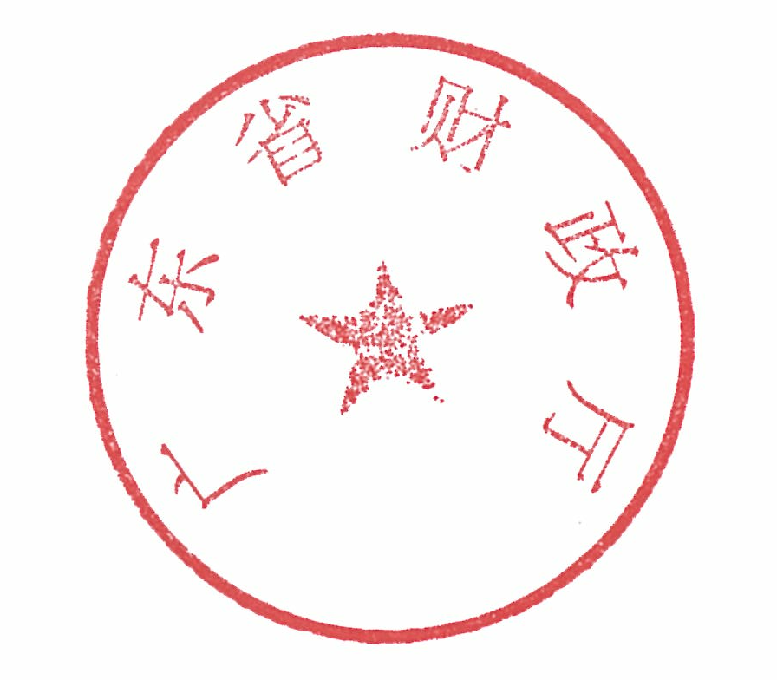东省财政厅 广东省商务厅

2020年5月27日

# （联系人：胡兵文；电话：020-37288702；电子邮箱：gdnjhb@126.com）

附件1：

广东省农机报废补贴额一览表

| 序号 | 机型 | 类别 | | 报废补贴额（元） |
| --- | --- | --- | --- | --- |
| 1 | 拖拉机 | 20马力以下 | | 1000 |
| 20-50马力（含） | | 3500 |
| 50-80马力（含） | | 7000 |
| 80-100马力（含） | | 10000 |
| 100马力以上 | | 12000 |
| 2 | 自走式全喂入稻麦联合收割机 | 喂入量0.5-1kg/s（含） | | 3000 |
| 喂入量1-3kg/s（含） | | 5500 |
| 喂入量3-4kg/s(含） | | 7300 |
| 喂入量4kg/s以上 | | 11000 |
| 3 | 自走式半喂入稻麦联合收割机 | 3行，35马力（含）以上 | | 7200 |
| 4行（含）以上，35马力（含）以上 | | 17500 |
| 4 | 水稻插秧机 | 2行手扶步进式 | | 650 |
| 4-6行手扶步进式 | | 1200 |
| 6行以上手扶步进式 | | 1950 |
| 4行四轮乘坐式 | | 5000 |
| 6-7行四轮乘坐式 | | 9000 |
| 7行以上四轮乘坐式 | | 12000 |
| 5 | 机动喷雾（粉）机 | 喷杆喷雾机 | 18m以下悬挂及牵引式 | 800 |
| 18m及以上悬挂及牵引式喷杆喷雾机 | 3000 |
| 18（含）-50马力自走式 | 4700 |
| 50(含）-100马力自走式 | 5300 |
| 100马力及以上自走式 | 15000 |
| 风送喷雾机 | 喷幅<35m自走式 | 1200 |
| 喷幅≥35m自走式 | 4500 |
| 6 | 机动脱粒机 | 稻麦脱粒机 | | 100 |
| 7 | 饲料（草）粉碎机 | 400mm以下 | | 100 |
| 400mm以上 | | 300 |
| 8 | 铡草机 | 生产率＜6t/h | | 300 |
| 6t/h≤生产率＜9t/h | | 450 |
| 9t/h≤生产率 | | 900 |

附件2：

报废农机回收企业牌匾样式

监管单位：****农业农村（农机）局

年 月 日

附件3：

农机报废补贴申请承诺书

|  |  |  |  |
| --- | --- | --- | --- |
| 机主姓名/  单位名称 |  | 机主身份证号  /组织机构代码 |  |
| 联系电话 |  | 现所在住址 |  |
| 报 废 原 因 | □超过使用年限  □由于各种原因造成严重损坏、无法修复  □预计维修费用超过同类新产品价格50%  □安全隐患大、故障发生率高  □国家明令淘汰产品 | | |
| □其他须注明原因 | | |
| **个 人 承 诺**  一、本人自愿将： 型 农机，依照有关农机报废更新补贴政策报废。  二、本人承诺以上申请报废的机具确系本人所有，证件齐全、来源合法，如有虚假，自愿承担以下责任：  1、终止报废补贴申请行为，由此造成的损失由本人承担；  2、已领取补贴资金的，自愿将补贴资金全额退回；  3、自愿接受农机及相关部门的核实调查或监督检查；  4、如果涉嫌犯罪，移交司法部门依法追究刑事责任。  □本人已认真阅读，并熟知内容，愿意遵守上述承诺。 | | | |
| 申请人： 年 月 日 | | | |

附件4：

报废农业机械回收确认表

回收确认表编号：

|  |  |  |  |
| --- | --- | --- | --- |
| 机主姓名/  单位名称 |  | 机主身份证号  /组织机构代码 |  |
| 机主地址 |  | | |
| 机主联系电话 |  | 机具名称型号 |  |
| 机具类别 |  | 出厂编号 |  |
| 发动机号 |  | 底盘（车架）号 |  |
| 牌照号码 |  | 出厂日期 |  |
| 初次注册登记日期 |  | 回收日期 |  |
| 农机回收企业（章）  经办人：  年 月 日 | | 已办理注销登记。  农机牌证管理部门（章）  经办人：  年 月 日  （此栏仅适用于已上牌证的拖拉机和联合收割机） | |

说明：本表一式三联：一联农机回收企业存查；二联机主存查；三联签注农机

牌证管理部门印章后，到主管部门办理申请补贴手续。

附件5：

报废农机拆解/销毁记录

一、农业机械类别：

二、农业机械型号：

三、机具号牌号码：

四、农业机械机主：

五、解体日期：

|  |
| --- |
| 农机发动机号号码粘贴处 |

|  |
| --- |
| 出厂编号（机身或底盘）号码粘贴处 |

|  |
| --- |
| 农机整机拆解前照片粘贴处 |

|  |
| --- |
| 农机整机拆解后照片粘贴处 |

监销人员（签名）： 回收企业：（章）

日期： 年 月 日

说明：本记录一式二份：一份县农业农村（农机）部门存查；一份农机回收企业存查。

附件6：

农机报废补贴申请表

编号：

|  |  |  |  |  |  |  |  |  |  |
| --- | --- | --- | --- | --- | --- | --- | --- | --- | --- |
| 机主姓名 |  | | 身份证号或组织机构代码 | | | | |  | |
| 地 址 |  | |  | 电 话 | |  | | | | |
| 报废农机回收确认表编号 | | |  | | | | | | | |
| 一卡通（合作组织）账号 | | |  | | | | | | | |
|  | 产品名称 | | 型号规格 | | 类 别 | | 补贴额（元） | | 核实结果 | |
| 机型、类别、补贴额核实情况  （本栏由当地农机主管部门填写） | 拖拉机 | |  | |  | |  | |  | |
| 自走式全喂入稻麦联合收割机 | |  | |  | |  | |  | |
| 自走式半喂入稻麦  联合收割机 | |  | |  | |  | |  | |
| 水稻插秧机、 | |  | |  | |  | |  | |
| 机动喷雾（粉）机 | |  | |  | |  | |  | |
| 机动脱粒机 | |  | |  | |  | |  | |
| 饲料（草）粉碎机 | |  | |  | |  | |  | |
|  | 铡草机 | |  | |  | |  | |  | |
| 县农业农村（农机）部门意见：  （盖 章）  年 月 日 | | | | | | | | | | |
| 备 注 | | 1．此证明作为申请报废更新补贴的凭证，不得涂改、伪造；  2．县农业农村（农机）部门负责填写报废机具信息并核实，如核无误，签注“报废机具信息核实无误”字样。  3．本表一式两份：一份留存县农业农村（农机）部门；一份留存县财政部门。 | | | | | | | | |

附件7：

县（市、区） ( 年度、季度、每月)

农业机械报废更新补贴机具清单

填报单位： 填报时间： 年 月 日

|  |  |  |  |  |  |  |  |
| --- | --- | --- | --- | --- | --- | --- | --- |
| 序号 | 姓 名 | 号牌号码 | 报废机型 | 更新机型 | 补贴资金（元） | 联 系 地 址 | 联系电话 |
|  |  |  |  |  |  |  |  |
|  |  |  |  |  |  |  |  |
|  |  |  |  |  |  |  |  |
|  |  |  |  |  |  |  |  |
|  |  |  |  |  |  |  |  |
|  |  |  |  |  |  |  |  |
|  |  |  |  |  |  |  |  |
|  |  |  |  |  |  |  |  |
|  |  |  |  |  |  |  |  |
|  |  |  |  |  |  |  |  |

附件8：

年农机报废更新补贴实施情况统计表

单位（盖章）： 填报时间： 年 月 日

|  |  |
| --- | --- |
| 一、报废机具台数（台） |  |
| 其中：拖拉机（台） |  |
| 联合收割机（台） |  |
| 水稻插秧机（台） |  |
| 机动喷雾（粉）机（台） |  |
| 机动脱粒机（台） |  |
| 饲料（草）粉碎机（台） |  |
| 铡草机（台） |  |
| 二、更新机具台数（台） |  |
| 其中：拖拉机（台） |  |
| 联合收割机（台） |  |
| 水稻插秧机（台） |  |
| 机动喷雾（粉）机（台） |  |
| 机动脱粒机（台） |  |
| 饲料（草）粉碎机（台） |  |
| 铡草机（台） |  |
| 三、报废旧机补贴资金（万元） |  |
| 四、更新购机补贴资金（万元） |  |
| 五、报废更新补贴资金合计（万元） |  |
| 六、受益农户数（户） |  |

备注：季度数据于每季度结束后10日内报送，全年数据于12月10日前报送。

联系人： 联系电话：

附件9：

年农机报废更新补贴实施情况统计表

（每月）

单位（盖章）： 填报时间： 年 月 日

|  |  |
| --- | --- |
| 一、报废机具台数（台） |  |
| 其中：水稻插秧机（台） |  |
| 机动喷雾（粉）机（台） |  |
| 机动脱粒机（台） |  |
| 饲料（草）粉碎机（台） |  |
| 铡草机（台） |  |
| 二、更新机具台数（台） |  |
| 其中：水稻插秧机（台） |  |
| 机动喷雾（粉）机（台） |  |
| 机动脱粒机（台） |  |
| 饲料（草）粉碎机（台） |  |
| 铡草机（台） |  |
| 三、报废旧机补贴资金（万元） |  |
| 四、更新购机补贴资金（万元） |  |
| 五、报废更新补贴资金合计（万元） |  |
| 六、受益农户数（户） |  |

备注：每月数据于当月结束后5日内报送。

联系人： 联系电话：

公开方式：主动公开

抄送：农业农村部、财政部、商务部。

排版：范志勇 校对：胡兵文